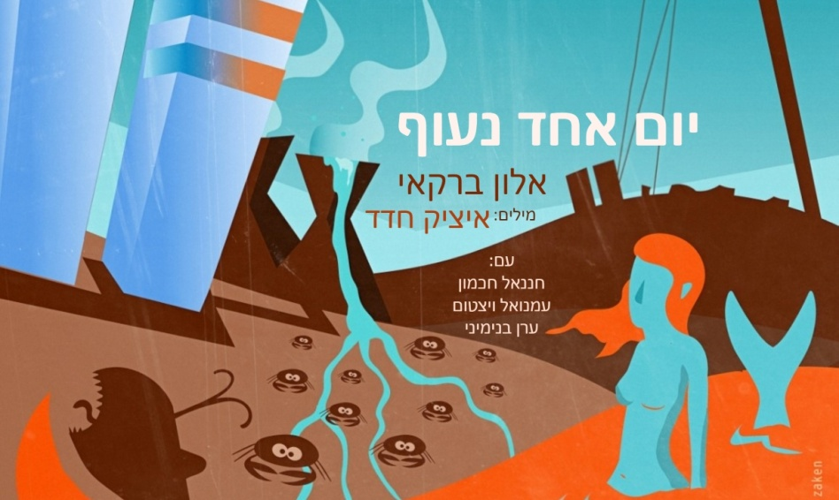
אלון ברקאי בשיר חדש, שהוא שיתוף פעולה שלישי עם הסופר איציק חדד ועם חננאל חכמון, עמנואל ויצטום וערן בנימיני.
"הדבר היחיד בחייו של שמואל הוא חוסר היציבות. בית מתפרק, גירושים, הכל סוגר עליו, מאיים וכל רצונו הוא לעוף מהמקום שבו הוא נמצא" (יום אחד נעוף - איציק חדד)
אלון ברקאי, זמר - יוצר, מולטי אינסטרומנטליסט, לוקח את מילותיו של איציק חדד על ילדותו בקרית ים, אל מחוזות ילדותו שלו, בלחן ובעיבוד העשיר הוא משלב מזרחי ומערבי והופך אותם לאחד.
אלון, בן 43, נשוי ואב לשלושה, גר באבן יהודה, הקים ופעל עם "המפתחות" במשך שנים רבות.
איציק חדד, בן 50, נשוי ואב לארבעה, גר בנתניה, הוציא שני ספרים דרך הדסטארט, "תחנה אחרונה נתניה" ו"נערי הפח", בימים אלה מסיים הדסטארט שלישי ומוצלח לספרו השלישי "יום אחד נעוף".

מזמינים אתכם להצטרף למעוף.

אלון: 050-9300010
איציק: 050-3523525

